LOTUS PRODUCTION UNA SOCIETÀ LEONE FILM GROUP E RAI CINEMA
IN COLLABORAZIONE CON PRIME VIDEO
presentano

regia di
ELISA AMORUSO
con
BELLA THORNE e BENJAMIN MASCOLO
prodotto da
MARCO BELARDI
una produzione
LOTUS PRODUCTION UNA SOCIETÀ LEONE FILM GROUP con RAI CINEMA
in associazione con
3 MARYS ENTERTAINMENT e VOLTAGE PICTURES

USCITA EVENTO AL CINEMA IL 25 - 26 - 27 OTTOBRE 2021

distribuito da

Ufficio Stampa Film - The Rumors  Romina Such +39 339 3689010  Chiara Bolognesi +39 339 8578872  Gianni Galli +39 335 8422890  info@therumors.it |  | 01 Distribution - Comunicazione  Annalisa Paolicchi: annalisa.paolicchi@raicinema.it  Rebecca Roviglioni: rebecca.roviglioni@raicinema.it  Cristiana Trotta: cristiana.trotta@raicinema.it  Stefania Lategana: stefania.lategana@raicinema.it
Materiali stampa disponibili su www.01distribution.it
Media partner Rai Cinema Channel www.raicinemachannel.it
CAST ARTISTICO
Vivien |  | Bella Thorne
Roy |  | Benjamin Mascolo
Steve |  | Sebastiano Pigazzi
Christine |  | Bonnie Baddoo
Sarah |  | Emma Lo Bianco
Neil |  | Giampiero Judica
Bryan |  | Roberto Davide
Dylan |  | Nikolay Moss
April |  | Linda Zampaglione

CAST TECNICO
Regia |  | Elisa Amoruso
Soggetto |  | Marco Belardi, Patrizia Fiorellini
Sceneggiatura |  | Elisa Amoruso  Patrizia Fiorellini  Lorenzo Ura
Fotografia |  | Martina Cocco
Suono in presa diretta |  | Alberto Amato
Montaggio |  | Irene Vecchio
Musiche |  | Alberto Bof
Brano originale “Up in flames” |  | B3N feat Bella Thorne
Costumi |  | Roberto Conforti
Scenografia |  | Tiziana Liberotti
Casting |  | Armando Pizzuti (u.i.c.d.)
Organizzazione |  | Davide Boschin e Cristian Schiozzi
Produttori delegati |  | Carlotta Galleni, Ughetta Curto e Ilaria Zazzaro
Produttore esecutivo |  | Enrico Venti
Prodotto da |  | Marco Belardi
Una produzione |  | Lotus Production una società Leone Film Group con Rai Cinema
In associazione con |  | 3 Marys Entertainment e Voltage Pictures
In collaborazione con |  | Prime Video
Distribuito da |  | 01 Distribution
Durata |  | 118’

Opera realizzata con il sostegno della Regione Lazio - Fondo Regionale per il cinema e l'audiovisivo

SINOSSI
Vivien (Bella Thorne) e Roy (Benjamin Mascolo) sono due adolescenti dalle personalità apparentemente opposte.
Vivien è una studentessa talentuosa con la passione per la fisica e il desiderio di entrare in una prestigiosa università americana. Vive la sua vita come una formula matematica che la spinge a rimandare al futuro la propria felicità.
Roy invece è un ragazzo problematico, tormentato da un trauma vissuto da bambino, che sembra rincorrerlo inesorabilmente e mandare continuamente in fumo tutti i suoi sogni.
Ma anche le scienze esatte hanno le loro variabili e, come sempre accade, la vita riesce a intrecciare i suoi eventi in modi sorprendenti e inaspettati.

NOTE DI REGIA
Time is up è un film che nasce da una riflessione sul tempo e da come le circostanze di un evento possano modificare le vite di due personaggi che si incontrano e sono destinati a stare insieme.
La memoria è il filo che lega i personaggi di Vivien e Roy, è l’elemento che li unisce e al tempo stesso l’elemento che li separa. Con gli attori protagonisti, Bella Thorne e Benjamin Mascolo, abbiamo intrapreso un lavoro sui personaggi partendo dalla sceneggiatura e abbiamo deciso insieme, fin dall’inizio, quali fossero le componenti giuste da far emergere in entrambi i loro ruoli. Il personaggio di Vivien, interpretato da Bella, è una ragazza volitiva, ambiziosa, ma anche insicura ed estremamente vulnerabile. È proprio questa fragilità che mi ha colpito dell’interpretazione di Bella: durante le riprese, sono riuscita a cogliere questa sua capacità di rompersi improvvisamente e crollare, anche solo attraverso uno sguardo opaco, un’espressione smarrita, che lascia intuire la profondità del lavoro che Bella Thorne ha fatto sul suo personaggio.
Bella è riuscita a dare al personaggio di Vivien tante sfumature diverse, che l’hanno resa tridimensionale, estremamente viva e unica.
Con Bella ho rivisto ogni dialogo del film e il suo apporto è stato fondamentale per me, anche nella scelta delle battute che meglio si adattavano all’interpretazione che lei avrebbe dato del suo personaggio.
È stata un’esperienza unica, lavorare con lei in completa sinergia, eravamo sempre d’accordo sulle evoluzioni del personaggio e abbiamo fatto un vero lavoro di squadra.
È stato bello sentirmi sostenuta da una giovane donna, che è anche una grande professionista e ha un così grande talento.
Benjamin diversamente da Bella, era alla sua prima volta, ma aveva studiato recitazione a Los Angeles.
Il nostro è stato un percorso di fiducia, Ben si è completamente affidato ai miei suggerimenti, seguendo in maniera empatica le evoluzioni del suo personaggio. Non è stato facile per lui lavorare con le pressioni e con i tempi stretti del set, ma nonostante questo ha fatto un ottimo lavoro. Sono molto orgogliosa del suo percorso e del risultato, Ben ha un vero talento e le sue potenzialità sono tante, ancora da esplorare.
Insieme e grazie alla loro confidenza e stima reciproca, Bella e Ben sono riusciti a trasformare Vivien e Roy in una coppia vera.
Per quanto riguarda il look del film, ho lavorato molto con la mia direttrice della fotografia, Martina Cocco, e con la scenografa, Tiziana Liberotti, sulla costruzione di ambienti che avessero una loro personalità, avvolgendo i personaggi in luce di tonalità calde in ambienti freddi, per creare un contrasto tra lo spazio esterno e quello interiore dei personaggi.
La macchina da presa si muove sempre, sottolinea girando vorticosamente il loro smarrimento, si avvicina con primi piani stretti a cogliere le emozioni più profonde, le sfumature nascoste.
Nel film ci sono diversi piani di realtà, per via della memoria di Vivien che viene ricostruita attraverso lampi, immagini brevi e dai colori attenuati, suoni lontani, ovattati, che si mescolano nella confusione di un ricordo sospeso, quasi tra sogno e realtà.
In questo senso Time is Up per me è stata una sfida, quella di rivisitare il genere teen con delle note diverse, cercando di ricostruire tutti gli aspetti di un percorso che attraverso l’amore porta alla ricerca della propria identità.

Elisa Amoruso

NOTE DI PRODUZIONE
Time Is Up nasce dalla sfida di voler realizzare un film che parlasse non solo al pubblico italiano, ma anche a un’audience internazionale, scegliendo di rivolgersi al pubblico Young - Adult, raccontando una grande storia d’amore e mettendo in gioco una tematica affascinante, come quella del tempo e della memoria.
L’intuizione produttiva di Marco Belardi, è stata quella di voler portare avanti un racconto romantico, ma allo stesso tempo con una forte carica di sensualità e per fare ciò era fondamentale scegliere i giusti protagonisti, una coppia la cui sintonia fosse immediata e innegabile e che permettesse al pubblico di immedesimarsi nella storia raccontata. Era fondamentale per i ruoli di Roy e Vivien provare a coinvolgere una o più star, per catalizzare al massimo tutte le potenzialità del film e renderlo un prodotto di radice italiana, ma con uno profilo internazionale. Da qui cruciale è stato l’incontro con Bella e Ben, power couple dello show business; lei stella sullo schermo e imprenditrice sui social, lui cantante affermato alla ricerca di nuove sfide. Anche grazie al loro coinvolgimento, Time is up è diventato un progetto che si propone di parlare al pubblico non solo attraverso il film, ma anche tramite una forte comunicazione social e multimediale, con l’obiettivo di accrescere e fidelizzare il suo pubblico.

ELISA AMORUSO
Laureata in Lettere indirizzo Spettacolo, si diploma in Sceneggiatura al Centro Sperimentale di Cinematografia di Roma. Esordisce al cinema come sceneggiatrice nel 2009 con il film Good Morning Aman, regia di Claudio Noce, Settimana della critica al Festival di Venezia. Sceneggiatrice di Cloro, regia di Lamberto Sanfelice, in concorso al Sundance Film Festival 2014, La Foresta di ghiaccio, regia di Claudio Noce, Una passione sinistra, regia di Marco Ponti.
Fuoristrada è il suo esordio alla regia, film documentario, vincitore della menzione speciale nella sezione Prospettive al Festival di Roma, 2013, candidato ai nastri d'argento. Strane Straniere è il secondo lungometraggio documentario, in selezione alla Festa del Cinema di Roma 2016, vincitore del Premio Afrodite. Autrice e regista del film lungometraggio Maledetta primavera, prodotto da Bibi Film e distribuito nelle sale da Bim distribuzione, tratto dal suo romanzo “Sirley”, uscito ad agosto 2020.
Autrice e regista di Chiara Ferragni: Unposted, documentario sulla vita della fashion blogger Chiara Ferragni, selezionato al Festival di Venezia 76. Dirige per Fandango il film documentario Bellissime, prodotto da Tim Vision, selezionato al Festival di Roma 2019 nella sezione Alice nella Città. Ha scritto e diretto una puntata delle serie di documentari Illuminate, l’episodio su Palma Bucarelli. Autrice della serie Netflix Fedeltà, tratta dal romanzo di Marco Missiroli.
Docente di sceneggiatura presso l’università La Sapienza di Roma, insegna regia presso la RUFA (Rome University Fine Arts) e tiene seminari al Centro Sperimentale di Cinematografia.

BELLA THORNE
Attrice e cantante statunitense divenuta celebre grazie alla serie TV di Disney Channel, A tutto ritmo, dove recita al fianco di Zendaya.
Nel 2003 ottiene il suo primo ingaggio in un episodio della serie TV Fratelli per la pelle e nel 2007 appare anche in una puntata del celebre teen drama The O.C.
All’età di dieci anni, dal 2007 al 2008, prende parte allo show Dirty Sexy Money, e nel 2010 ottiene il ruolo di protagonista in A tutto ritmo, serie TV che le da grande notorietà anche a livello internazionale. Tra i suoi film ricordiamo L’A.S.S.O. nella manica (2015), Il sole a mezzanotte – Midnight Sun (2018), Sei ancora qui – I Still See You (2018).
Bella Thorne è anche regista, imprenditrice, attivista e scrittrice.
Nel 2018 firma un contratto discografico con Sony e nel 2019 fonda la sua casa di produzione e consulenza digital, Content X Studios. Lo stesso anno viene pubblicata la sua biografia The Life of a Wannabe Mogul: Mental Dissaray, immediatamente sold out.
La BBC l’ha inoltre inserita tra le 100 donne più influenti al mondo, riconoscendo il suo importante impegno di attivista.

BENJAMIN MASCOLO
Cantante e attore italiano, nel 2010 fonda il duo musicale Benji e Fede e, intuendo le grandi opportunità legate ai social media, inizia a condividere le proprie canzoni online. Il progetto Benji e Fede rappresenta il primo grande successo nato dal web e divenuto mainstream nella storia della musica italiana.
Tra il 2015 e il 2020 il duo ha infranto ogni record: i 5 album pubblicati si posizionano sempre primi in classifica con milioni di dischi venduti, concerti sold-out, decine di premi e certificazioni. Poi la decisione di mettere in pausa la band per intraprendere la carriera solista: nel 2021 Benjamin pubblica California il suo primo disco.
Time is up rappresenta il suo debutto cinematografico come protagonista.

B3N & BELLA THORNE
INSIEME PER LA PRIMA VOLTA IN
UP IN FLAMES
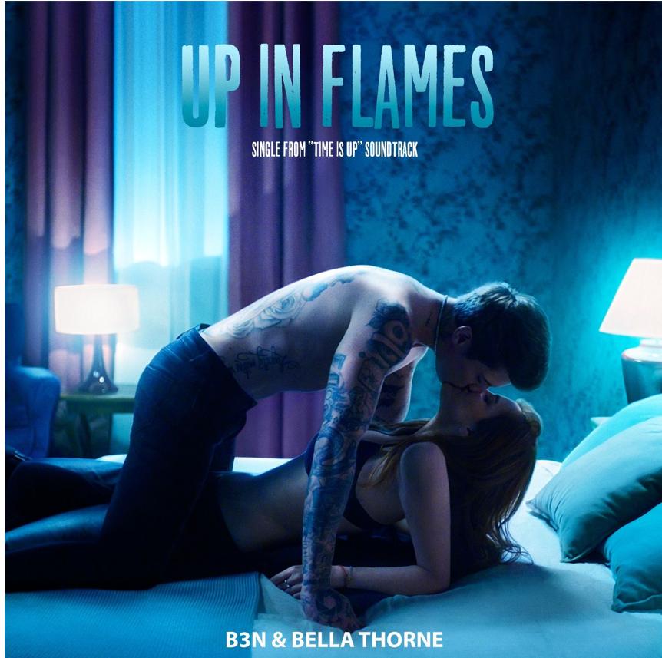
Il singolo uscito il 24 settembre
colonna sonora del film
TIME IS UP
Dopo averli visti nel video di “finchè le stelle non brillano”, primo singolo da solista di B3N, Benjamin Mascolo e Bella Thorne cantano insieme per la prima volta in una canzone dal titolo “Up in flames” uscita il 24 settembre (Warner Music) e inserita al suo esordio nelle playlist NMF di tutto il mondo, dall’Italia all’Australia/Nuova Zelanda, passando per Portogallo, Danimarca, Grecia, Turchia, fino al Vietnam, Malesia, Indonesia, Singapore, Corea e molti altri Paesi.
Uniti sentimentalmente nella vita, il cantante e musicista, ex membro del duo dei record Benji & Fede, e l’attrice, cantante e regista statunitense, danno voce a questo brano prodotto da Noah Conrad (producer per BTS, LANY, Niall Horan e Billie Eilish) che sarà la colonna sonora del film che li vede protagonisti “Time is up”, diretto da Elisa Amoruso, nelle sale il 25, 26, 27 ottobre distribuito da 01 Distribution.
B3N ha esordito ad inizio anno con il suo primo album da solista “California”, nato tra l’America e l’Italia.
In questo singolo canta per la prima volta in inglese.
Head of Press Warner Music Italy - Elena Tosi - Elena.Tosi@warnermusic.com

